CHƯƠNG II. KHÍ LÍ TƯỞNG - TÓM TẮT LÝ THUYẾT VÀ MỞ RỘNG

MỤC LỤC
BÀI 8. MÔ HÌNH ĐỘNG HỌC PHÂN TỬ CHẤT KHÍ 4
I. TÓM TẮT LÝ THUYẾT 4
1. Chất khí 4
2. Mô hình động học phân tử chất khí 4
3. Chuyển động nhiệt của phân tử khí 4
4. Khí lí tưởng 4
5. Ý nghĩa của mô hình động học phân tử 5
II. HIỂU SÂU BẢN CHẤT 5
III. GHI NHỚ NHANH 5
IV. LƯU Ý CHO HỌC SINH 5
BÀI 9. ĐỊNH LUẬT BOYLE 6
I. TÓM TẮT LÝ THUYẾT 6
1. Khảo sát sự phụ thuộc giữa áp suất và thể tích của một lượng khí xác định 6
2. Định luật Boyle 6
3. Quá trình đẳng nhiệt và đường đẳng nhiệt 6
4. Các đặc điểm của đường đẳng nhiệt 6
5. Điều kiện áp dụng 7
II. HIỂU SÂU BẢN CHẤT 7
III. GHI NHỚ NHANH 7
IV. LƯU Ý CHO HỌC SINH 7
BÀI 10. ĐỊNH LUẬT CHARLES 8
I. TÓM TẮT LÝ THUYẾT 8
1. Quá trình đẳng áp 8
2. Định luật Charles 8
3. Nhiệt độ tuyệt đối 8
4. Đường đẳng áp 8
5. Các đặc điểm của đường đẳng áp 9
6. Điều kiện áp dụng 9
II. HIỂU SÂU BẢN CHẤT 9
III. GHI NHỚ NHANH 9
IV. LƯU Ý CHO HỌC SINH 9
BÀI 11. PHƯƠNG TRÌNH TRẠNG THÁI CỦA KHÍ LÍ TƯỞNG 11
I. TÓM TẮT LÝ THUYẾT 11
1. Trạng thái của một lượng khí 11
2. Phương trình trạng thái của khí lí tưởng 11
4. Phương trình Clapeyron 11
3. Mối liên hệ với các định luật chất khí 11
4. Liên hệ giữa các trạng thái của khí 12
5. Điều kiện áp dụng 12
6. Sơ đồ liên hệ các định luật 12
II. HIỂU SÂU BẢN CHẤT 12
III. GHI NHỚ NHANH 13
IV. LƯU Ý CHO HỌC SINH 13
BÀI 12. ÁP SUẤT KHÍ THEO MÔ HÌNH ĐỘNG HỌC PHÂN TỬ. QUAN HỆ GIỮA ĐỘNG NĂNG PHÂN TỬ VÀ NHIỆT ĐỘ 14
I. TÓM TẮT LÝ THUYẾT 14
1. Nguyên nhân gây ra áp suất chất khí 14
2. Các yếu tố ảnh hưởng đến áp suất chất khí 14
3. Động năng chuyển động nhiệt của phân tử khí 14
4. Quan hệ giữa động năng phân tử và nhiệt độ 14
5. Ý nghĩa vật lí của nhiệt độ tuyệt đối 14
6. Mối liên hệ giữa áp suất và nhiệt độ 14
7. Mở rộng cho học sinh khá giỏi 15
II. HIỂU SÂU BẢN CHẤT 15
III. GHI NHỚ NHANH 16
IV. LƯU Ý CHO HỌC SINH 16

BÀI 8. MÔ HÌNH ĐỘNG HỌC PHÂN TỬ CHẤT KHÍ

I. TÓM TẮT LÝ THUYẾT

1. Chất khí
• Chất khí không có hình dạng riêng và thể tích riêng, luôn chiếm toàn bộ thể tích của bình chứa.
• Khoảng cách giữa các phân tử khí lớn hơn nhiều lần kích thước của chúng.
• Do khoảng cách lớn nên lực tương tác giữa các phân tử khí rất nhỏ.
• Chất khí dễ nén và dễ giãn nở vì khoảng cách giữa các phân tử rất lớn.
  Chất rắn: các hạt sít nhau. | 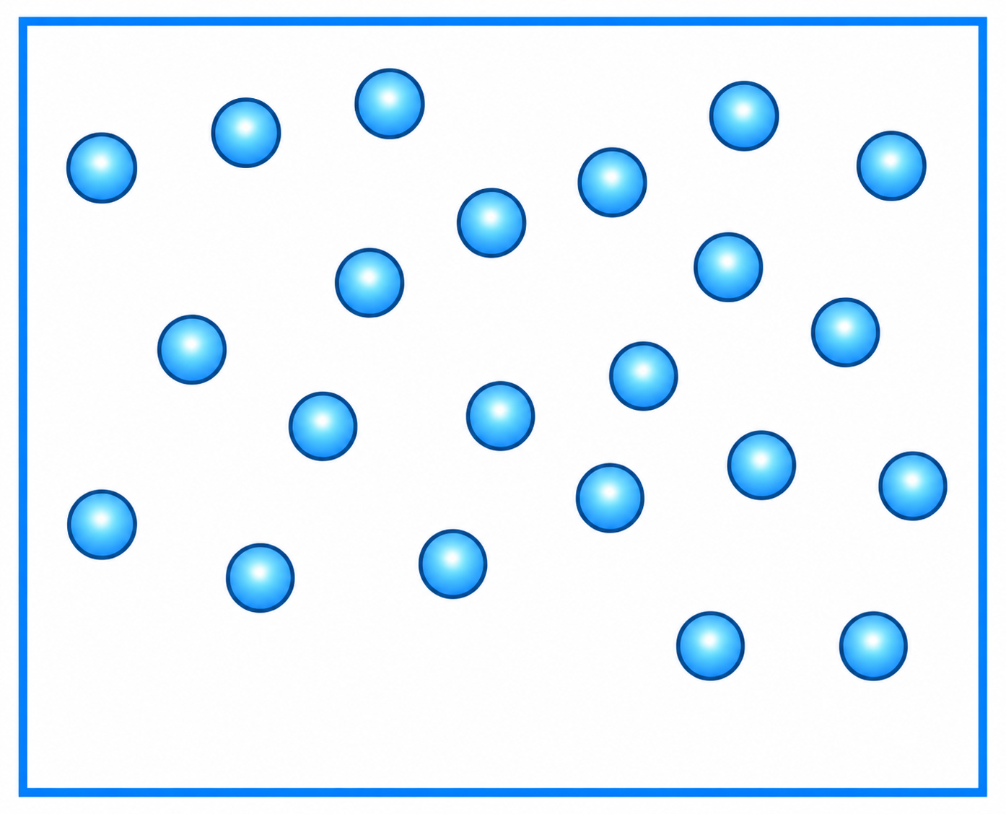  Chất lỏng: các hạt gần nhau. | 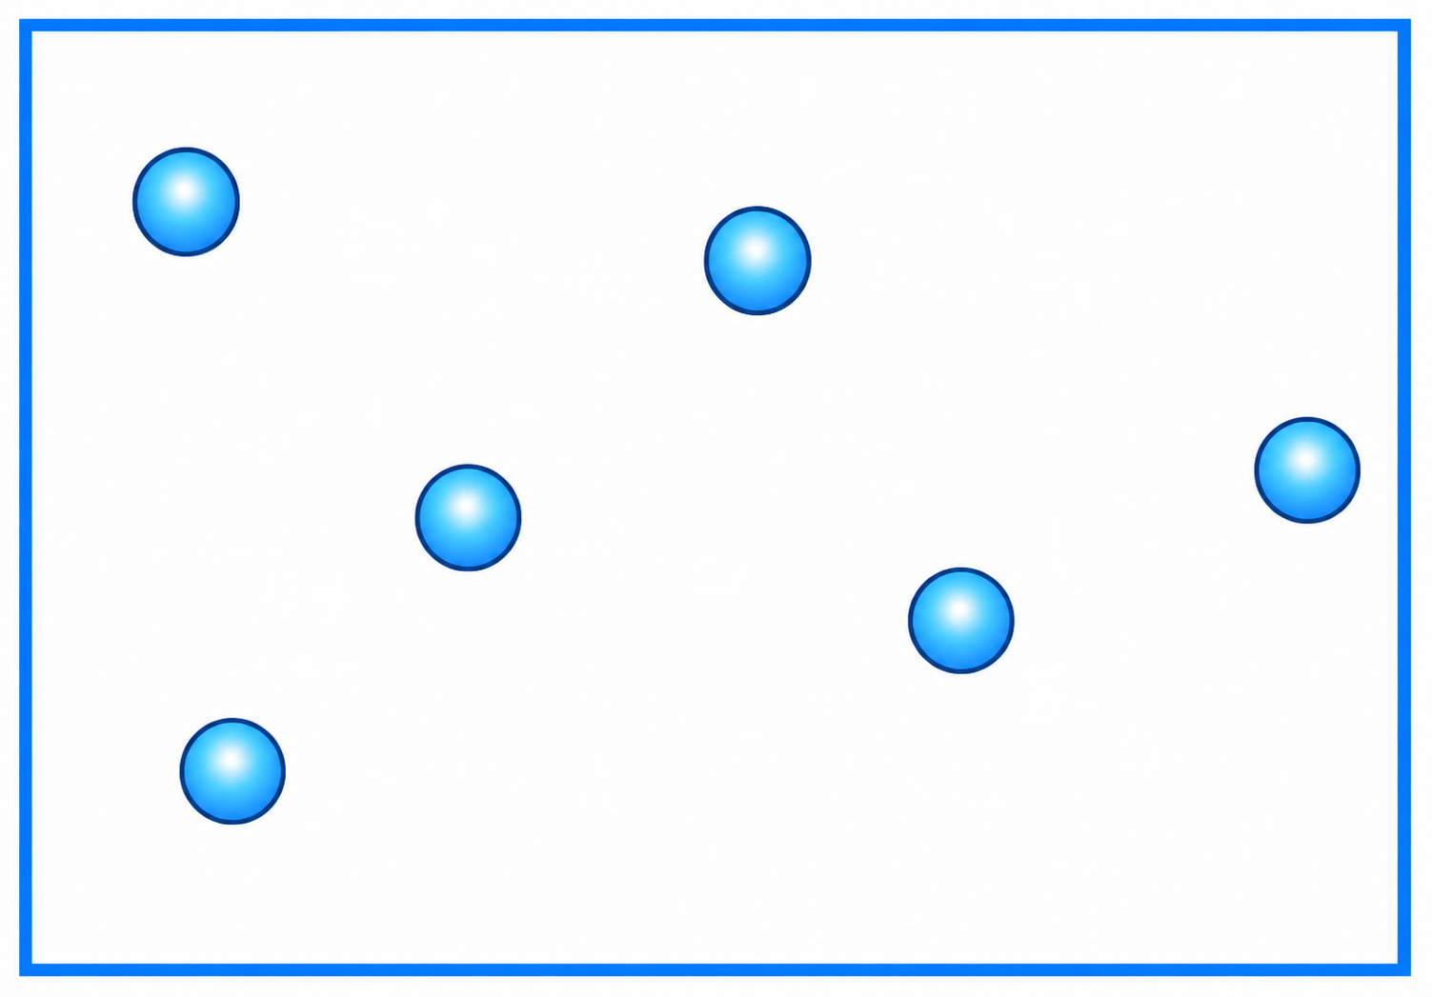  Chất khí: các hạt cách xa nhau.

2. Mô hình động học phân tử chất khí
Mô hình động học phân tử chất khí được xây dựng dựa trên các giả thuyết:
• Chất khí được cấu tạo từ các phân tử riêng biệt.
• Các phân tử khí luôn chuyển động hỗn loạn không ngừng.
• Kích thước của các phân tử rất nhỏ so với khoảng cách giữa chúng.
• Giữa các phân tử có lực tương tác rất nhỏ nên trong phần lớn thời gian chuyển động có thể bỏ qua lực tương tác này.
• Các va chạm giữa các phân tử với nhau và với thành bình được coi là va chạm đàn hồi.

3. Chuyển động nhiệt của phân tử khí
• Các phân tử khí chuyển động liên tục theo mọi hướng.  • Sau mỗi lần va chạm, hướng và độ lớn vận tốc của phân tử có thể thay đổi.  • Chuyển động của các phân tử mang tính hỗn loạn, ngẫu nhiên.  • Nhiệt độ càng cao thì chuyển động nhiệt của các phân tử càng mạnh. | 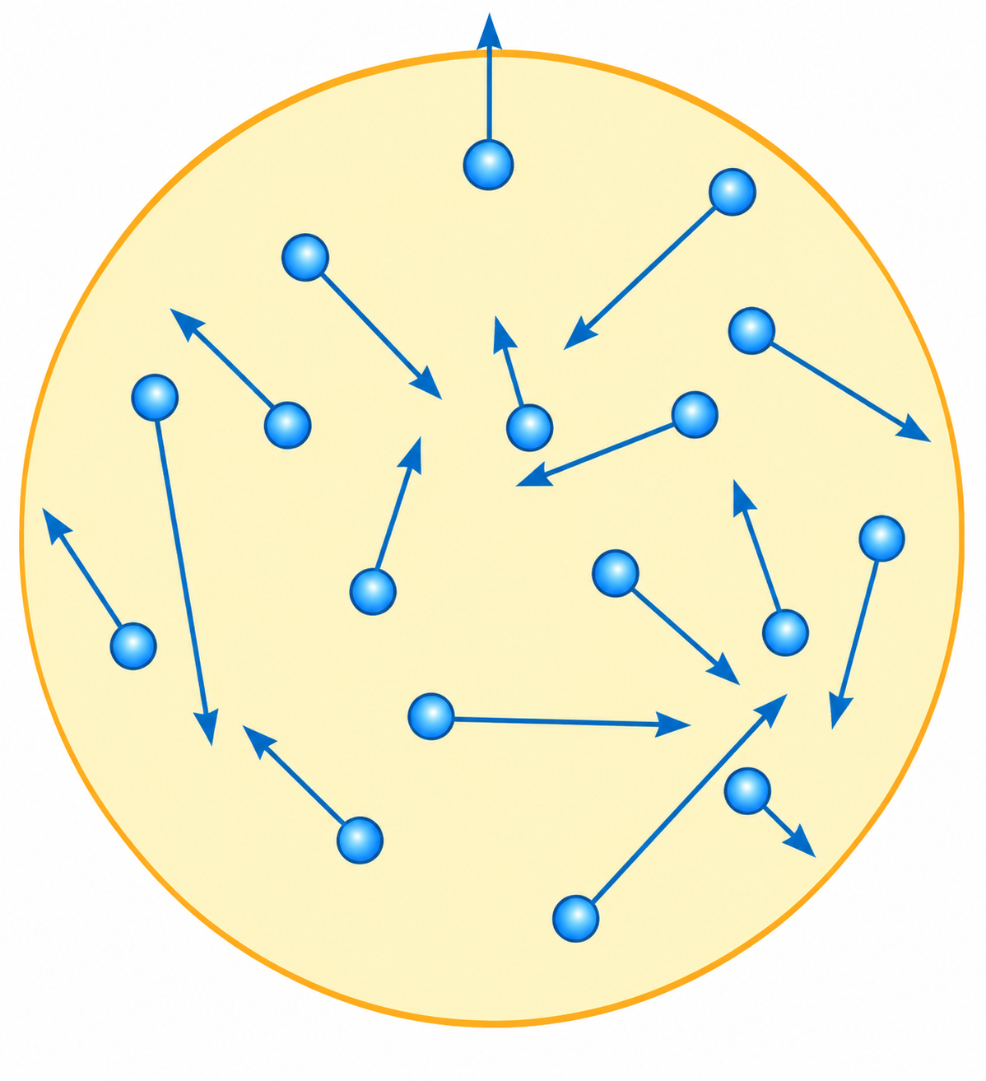

4. Khí lí tưởng
Khí lí tưởng là mô hình khí trong đó:
• Kích thước các phân tử được coi là không đáng kể so với khoảng cách giữa chúng.
• Lực tương tác giữa các phân tử được bỏ qua, trừ trong thời gian va chạm.
Trong thực tế, nhiều chất khí ở áp suất không quá lớn và nhiệt độ không quá thấp có thể được xem gần đúng là khí lí tưởng.

5. Ý nghĩa của mô hình động học phân tử
• Giúp giải thích các tính chất của chất khí dựa trên chuyển động của các phân tử.
• Là cơ sở xây dựng mô hình khí lí tưởng và các định luật chất khí.

II. HIỂU SÂU BẢN CHẤT
💡 Phần lớn thể tích của chất khí là khoảng trống giữa các phân tử.
💡 Chất khí dễ nén hơn chất lỏng và chất rắn vì khoảng cách giữa các phân tử rất lớn.
💡 Chuyển động nhiệt của các phân tử diễn ra liên tục ngay cả khi chất khí đứng yên so với vật mốc bên ngoài.
💡 Trong chất khí, các phân tử chuyển động hỗn loạn theo mọi hướng chứ không chuyển động theo một hướng xác định.
💡 Khí lí tưởng là mô hình lí thuyết dùng để đơn giản hóa việc nghiên cứu chất khí.

III. GHI NHỚ NHANH
• Phân tử khí luôn chuyển động hỗn loạn không ngừng.
• Khoảng cách giữa các phân tử khí rất lớn.
• Lực tương tác giữa các phân tử khí rất nhỏ.
• Va chạm phân tử được coi là va chạm đàn hồi.
• Nhiệt độ càng cao ⇒ chuyển động nhiệt càng mạnh.
• Khí lí tưởng: bỏ qua kích thước phân tử và lực tương tác giữa các phân tử (trừ khi va chạm).

IV. LƯU Ý CHO HỌC SINH
• Không nhầm lẫn chuyển động nhiệt của các phân tử với chuyển động của cả khối khí.
• Chất khí dễ nén vì khoảng cách giữa các phân tử lớn hơn nhiều lần kích thước của chúng.
• Nhiệt độ càng cao thì chuyển động nhiệt của các phân tử càng mạnh.
• Chuyển động hỗn loạn của từng phân tử khác với chuyển động có hướng của cả khối khí (ví dụ: luồng gió).
• Khí lí tưởng là mô hình gần đúng, được sử dụng rộng rãi trong các bài toán về chất khí.

BÀI 9. ĐỊNH LUẬT BOYLE

I. TÓM TẮT LÝ THUYẾT

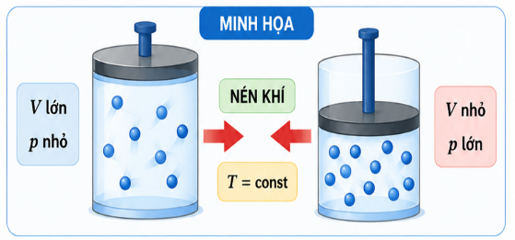
1. Khảo sát sự phụ thuộc giữa áp suất và thể tích của một lượng khí xác định
Xét một lượng khí xác định ở nhiệt độ không đổi.
Kết quả thực nghiệm cho thấy:
• Khi thể tích khí giảm thì áp suất khí tăng.
• Khi thể tích khí tăng thì áp suất khí giảm.
• Khi nhiệt độ không đổi, áp suất tỉ lệ nghịch với thể tích của khí.

2. Định luật Boyle
Phát biểu: Với một lượng khí xác định, ở nhiệt độ không đổi, áp suất của khí tỉ lệ nghịch với thể tích của nó.
Biểu thức: $p∼\frac{1}{V}$hay $pV=\text{h}\overset{ˋ}{\breve{\text{a}}}\text{ng s}\overset{ˊ}{\overset{ˆ}{\text{o}}}$Đối với hai trạng thái bất kì: $\boxed{p_{1}V_{1}=p_{2}V_{2}}$Trong đó:
• $p$: áp suất của khí.
• $V$: thể tích của khí.

3. Quá trình đẳng nhiệt và đường đẳng nhiệt
Đẳng nhiệt là quá trình biến đổi trạng thái của một lượng khí xác định khi nhiệt độ không đổi.
Trong quá trình đẳng nhiệt: $T=\text{const}$Từ phương trình: $pV=\text{const}$suy ra: $p=\frac{k}{V}$Trên hệ trục $p-V$, đường đẳng nhiệt là một nhánh hypebol.

4. Các đặc điểm của đường đẳng nhiệt
• Mỗi đường đẳng nhiệt ứng với một nhiệt độ xác định.
• Hai đường đẳng nhiệt không cắt nhau.
• Với cùng một thể tích, nhiệt độ càng cao thì áp suất càng lớn.
• Đường đẳng nhiệt ứng với nhiệt độ cao nằm phía trên đường đẳng nhiệt ứng với nhiệt độ thấp.
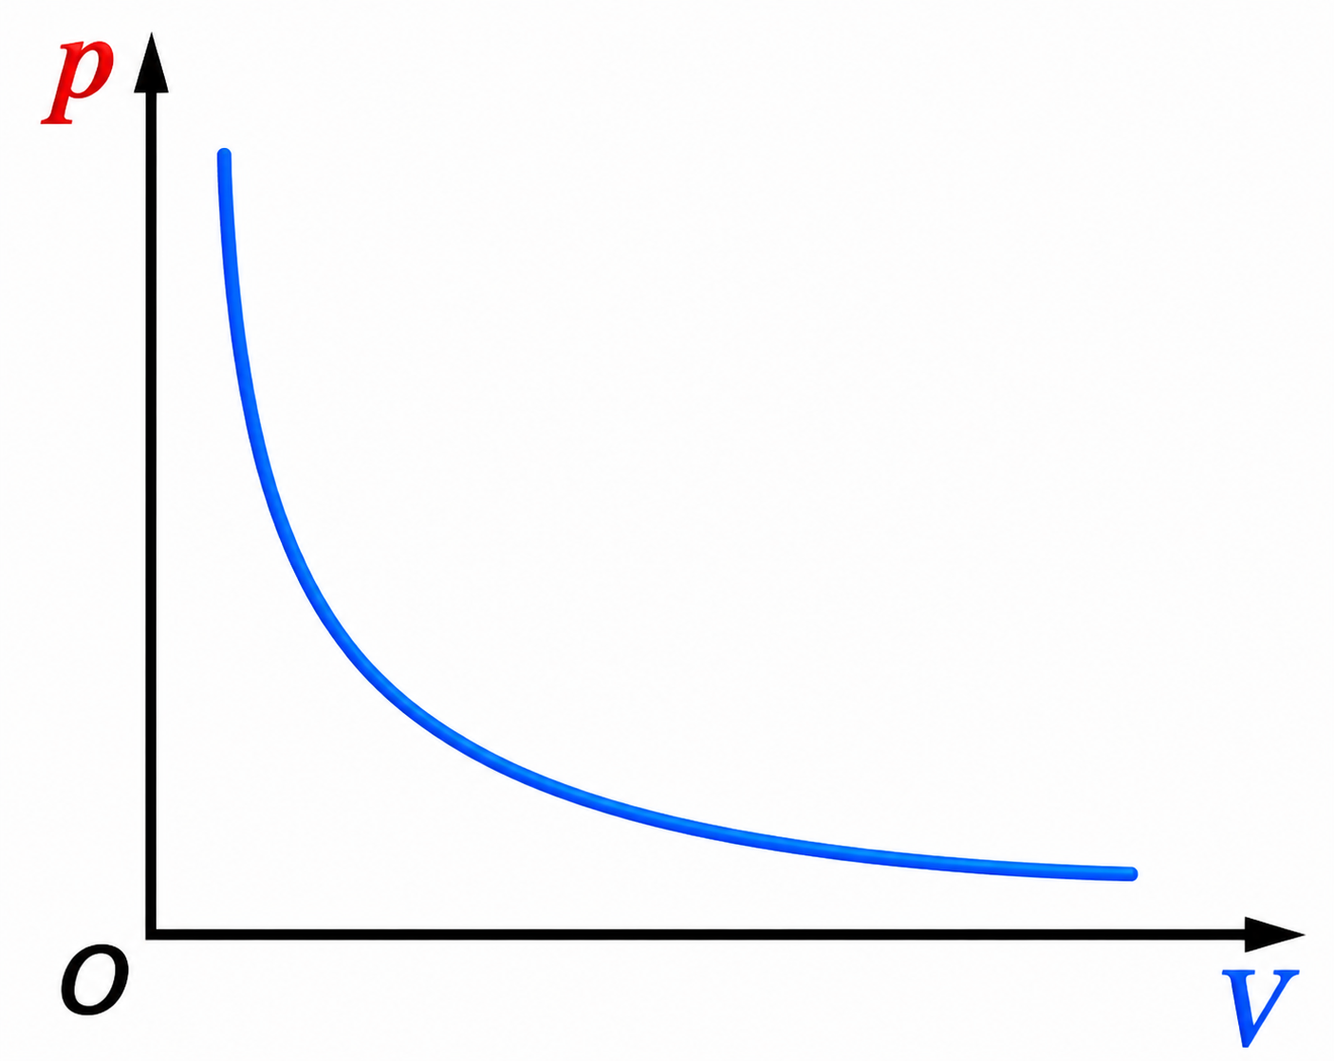  Đường đẳng nhiệt | 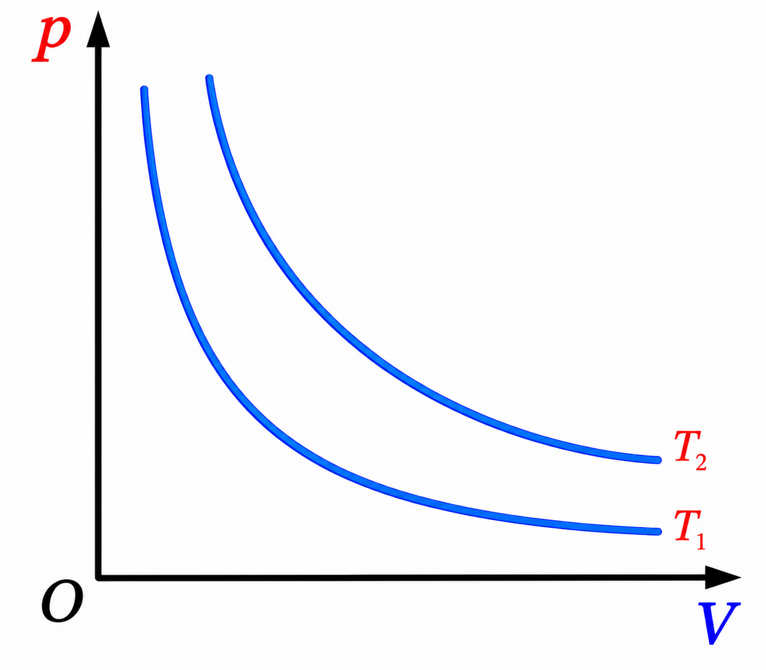  $$T_{2}>T_{1}$$

5. Điều kiện áp dụng
Định luật Boyle áp dụng cho:
• Một lượng khí xác định.
• Nhiệt độ không đổi.
• Khí được coi là khí lí tưởng.

II. HIỂU SÂU BẢN CHẤT
💡 Khi nén khí, các phân tử khí tập trung trong một thể tích nhỏ hơn nên va chạm với thành bình nhiều hơn, làm áp suất tăng.
💡 Khi khí nở ra, mật độ phân tử giảm nên số va chạm với thành bình giảm, làm áp suất giảm.
💡 Định luật Boyle chỉ đúng khi nhiệt độ không đổi.
💡 Trong quá trình đẳng nhiệt, nếu thể tích giảm bao nhiêu lần thì áp suất tăng bấy nhiêu lần và ngược lại.
💡 Định luật Boyle là hệ quả của chuyển động nhiệt và sự va chạm liên tục của các phân tử khí với thành bình.

III. GHI NHỚ NHANH
• Đẳng nhiệt: $T=\text{const}$
• Định luật Boyle: $pV=\text{const}$
• Hai trạng thái: $p_{1}V_{1}=p_{2}V_{2}$
• $p$tỉ lệ nghịch với $V$.
• $p↑⇒V↓$(khi $T$không đổi).
• $V↑⇒p↓$(khi $T$không đổi).
• Đồ thị $p-V$: nhánh hypebol.
• Nhiệt độ càng cao ⇒ đường đẳng nhiệt nằm càng xa gốc tọa độ.

IV. LƯU Ý CHO HỌC SINH
• Chỉ áp dụng định luật Boyle khi nhiệt độ không đổi.
• Không được kết luận áp suất luôn tỉ lệ nghịch với thể tích trong mọi quá trình biến đổi trạng thái của khí.
• Trên đồ thị $p-V$, đường đẳng nhiệt là đường cong hypebol chứ không phải đường thẳng.
• Khi thể tích giảm một nửa thì áp suất tăng gấp đôi; khi thể tích tăng gấp đôi thì áp suất giảm một nửa.
• Khi giải các bài toán có liên quan đến áp suất khí quyển, cần sử dụng áp suất tuyệt đối.
• Luôn kiểm tra điều kiện đẳng nhiệt trước khi áp dụng công thức:
$$p_{1}V_{1}=p_{2}V_{2}$$• Định luật Boyle là trường hợp riêng của phương trình trạng thái khí lí tưởng khi nhiệt độ không đổi.

BÀI 10. ĐỊNH LUẬT CHARLES

I. TÓM TẮT LÝ THUYẾT

1. Quá trình đẳng áp
Đẳng áp là quá trình biến đổi trạng thái của một lượng khí xác định khi áp suất không đổi.
Trong quá trình đẳng áp:
$$p=\text{const}$$Khi áp suất không đổi, thể tích của khí thay đổi theo nhiệt độ tuyệt đối.

2. Định luật Charles
Phát biểu: Với một lượng khí xác định, ở áp suất không đổi, thể tích của khí tỉ lệ thuận với nhiệt độ tuyệt đối của nó.
Biểu thức: $V∼T$ hay $\frac{V}{T}=\text{const}$
Đối với hai trạng thái bất kì: $\frac{V_{1}}{T_{1}}=\frac{V_{2}}{T_{2}}$
Trong đó: • $V$: thể tích của khí. • $T$: nhiệt độ tuyệt đối.

3. Nhiệt độ tuyệt đối
Nhiệt độ tuyệt đối được đo bằng đơn vị kelvin (K).
Công thức đổi nhiệt độ:
$$\boxed{T=t+273,15}$$Trong đó:
• $t$: nhiệt độ Celsius (°C).
• $T$: nhiệt độ Kelvin (K).
Trong các bài tập THPT thường lấy gần đúng:
$$\boxed{T=t+273}$$

4. Đường đẳng áp
Từ phương trình: $\frac{V}{T}=\text{const}$ suy ra:$V=kT$
Trên hệ trục $V-T$, đường đẳng áp là đường thẳng đi qua gốc tọa độ.
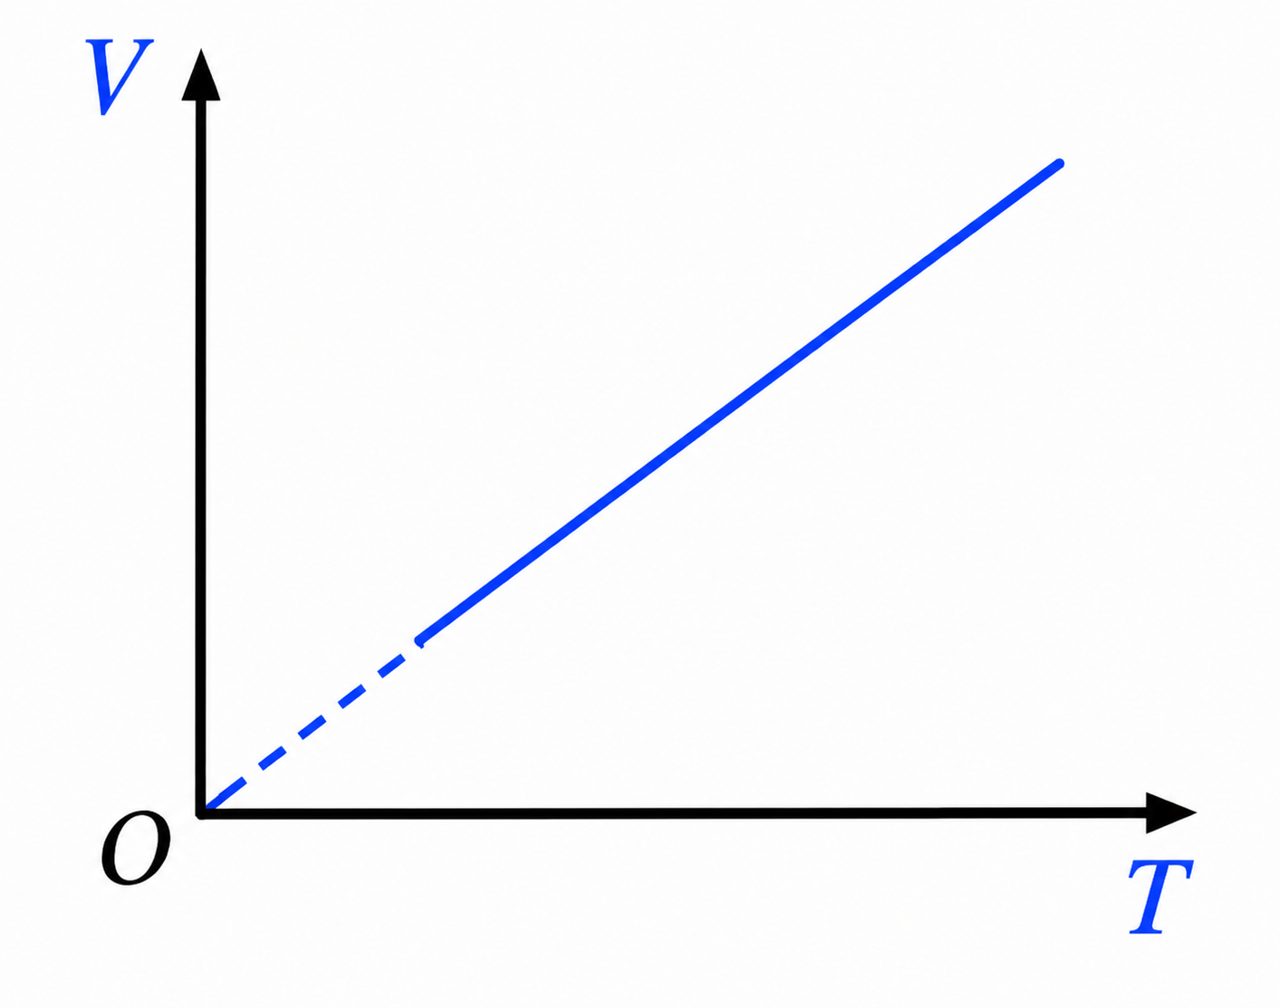  Đường đẳng áp | 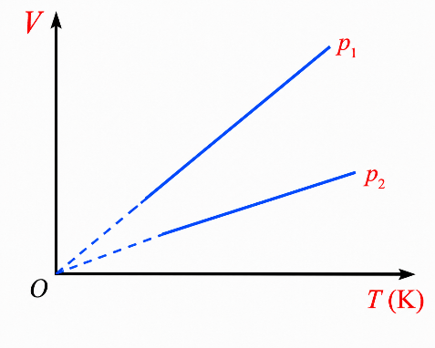  $$p_{2}>p_{1}$$

5. Các đặc điểm của đường đẳng áp
• Mỗi đường đẳng áp ứng với một áp suất xác định.
• Hai đường đẳng áp ứng với hai áp suất khác nhau không cắt nhau.

6. Điều kiện áp dụng
Định luật Charles áp dụng cho:
• Một lượng khí xác định.
• Áp suất không đổi.
• Khí được coi là khí lí tưởng.

II. HIỂU SÂU BẢN CHẤT
💡 Nhiệt độ tuyệt đối là đại lượng đặc trưng cho mức độ chuyển động nhiệt của các phân tử khí.
💡 Khi nhiệt độ tăng, chất khí có xu hướng giãn nở; khi nhiệt độ giảm, chất khí có xu hướng co lại.
💡 Trong quá trình đẳng áp, thể tích của khí thay đổi để duy trì áp suất không đổi.
💡 Định luật Charles chỉ đúng khi áp suất không đổi và lượng khí không đổi.
💡 Trong quá trình đẳng áp, nếu nhiệt độ tuyệt đối tăng bao nhiêu lần thì thể tích cũng tăng bấy nhiêu lần và ngược lại.

III. GHI NHỚ NHANH
• Đẳng áp: $p=\text{const}$
• Định luật Charles: $\frac{V}{T}=\text{const}$
• Hai trạng thái: $\frac{V_{1}}{T_{1}}=\frac{V_{2}}{T_{2}}$
• Nhiệt độ phải đổi sang Kelvin: $T=t+273$
• $T↑⇒V↑$(khi $p$không đổi).
• $T↓⇒V↓$(khi $p$không đổi).
• Đồ thị $V-T$: đường thẳng qua gốc tọa độ.

IV. LƯU Ý CHO HỌC SINH
• Bắt buộc đổi nhiệt độ sang Kelvin trước khi áp dụng công thức.
• Không được dùng trực tiếp nhiệt độ Celsius trong định luật Charles.
• Tỉ số: $\frac{V}{T}$
chỉ không đổi khi áp suất không đổi.
• Thể tích tỉ lệ thuận với nhiệt độ tuyệt đối chứ không tỉ lệ thuận với nhiệt độ Celsius.
• Luôn kiểm tra điều kiện đẳng áp trước khi áp dụng công thức: $\frac{V_{1}}{T_{1}}=\frac{V_{2}}{T_{2}}$
• Định luật Charles là trường hợp riêng của phương trình trạng thái khí lí tưởng khi áp suất không đổi.

BÀI 11. PHƯƠNG TRÌNH TRẠNG THÁI CỦA KHÍ LÍ TƯỞNG

I. TÓM TẮT LÝ THUYẾT

1. Trạng thái của một lượng khí
Trạng thái của một lượng khí xác định được đặc trưng bởi ba đại lượng:
• Áp suất $p$
• Thể tích $V$
• Nhiệt độ tuyệt đối $T$
Ba đại lượng $p,V,T$được gọi là các thông số trạng thái của chất khí.
Khi một trong các thông số trạng thái thay đổi thì ít nhất một thông số còn lại cũng thay đổi.

2. Phương trình trạng thái của khí lí tưởng
Đối với một lượng khí xác định:
$$\frac{pV}{T}=\text{const}$$Hay đối với hai trạng thái bất kì:
$$\boxed{\frac{p_{1}V_{1}}{T_{1}}=\frac{p_{2}V_{2}}{T_{2}}}$$Trong đó:
• $p$: áp suất của khí.
• $V$: thể tích của khí.
• $T$: nhiệt độ tuyệt đối.
Phương trình trên được gọi là phương trình trạng thái của khí lí tưởng.

4. Phương trình Clapeyron
Phương trình trạng thái của một lượng $n mol$ khí lí tưởng (hay còn gọi tắt là phương trình khí lí tưởng)
$$\boxed{pV=nRT=\frac{m}{M}RT}$$
Trong đó $m$ là khối lượng. $M$ là khối lượng mol, $n=m/M$ là số mol

3. Mối liên hệ với các định luật chất khí
Phương trình trạng thái là sự tổng quát hóa các định luật chất khí đã học.
a) Định luật Boyle
Khi: $T=\text{const}$ thì: $pV=\text{const}$
b) Định luật Charles
Khi: $p=\text{const}$ thì: $\frac{V}{T}=\text{const}$
Như vậy, định luật Boyle và định luật Charles là các trường hợp riêng của phương trình trạng thái khí lí tưởng.

4. Liên hệ giữa các trạng thái của khí
Khi khí chuyển từ trạng thái 1 sang trạng thái 2:
$$\left(p_{1},V_{1},T_{1})→(p_{2},V_{2},T_{2}\right)$$thì phương trình trạng thái cho phép liên hệ các thông số trạng thái của khí ở hai trạng thái cân bằng khác nhau:
$$\frac{p_{1}V_{1}}{T_{1}}=\frac{p_{2}V_{2}}{T_{2}}$$

5. Điều kiện áp dụng
Phương trình trạng thái khí lí tưởng áp dụng khi:
• Lượng khí không đổi.
• Nhiệt độ được tính theo đơn vị kelvin (K).
• Khí được coi là khí lí tưởng.

6. Sơ đồ liên hệ các định luật
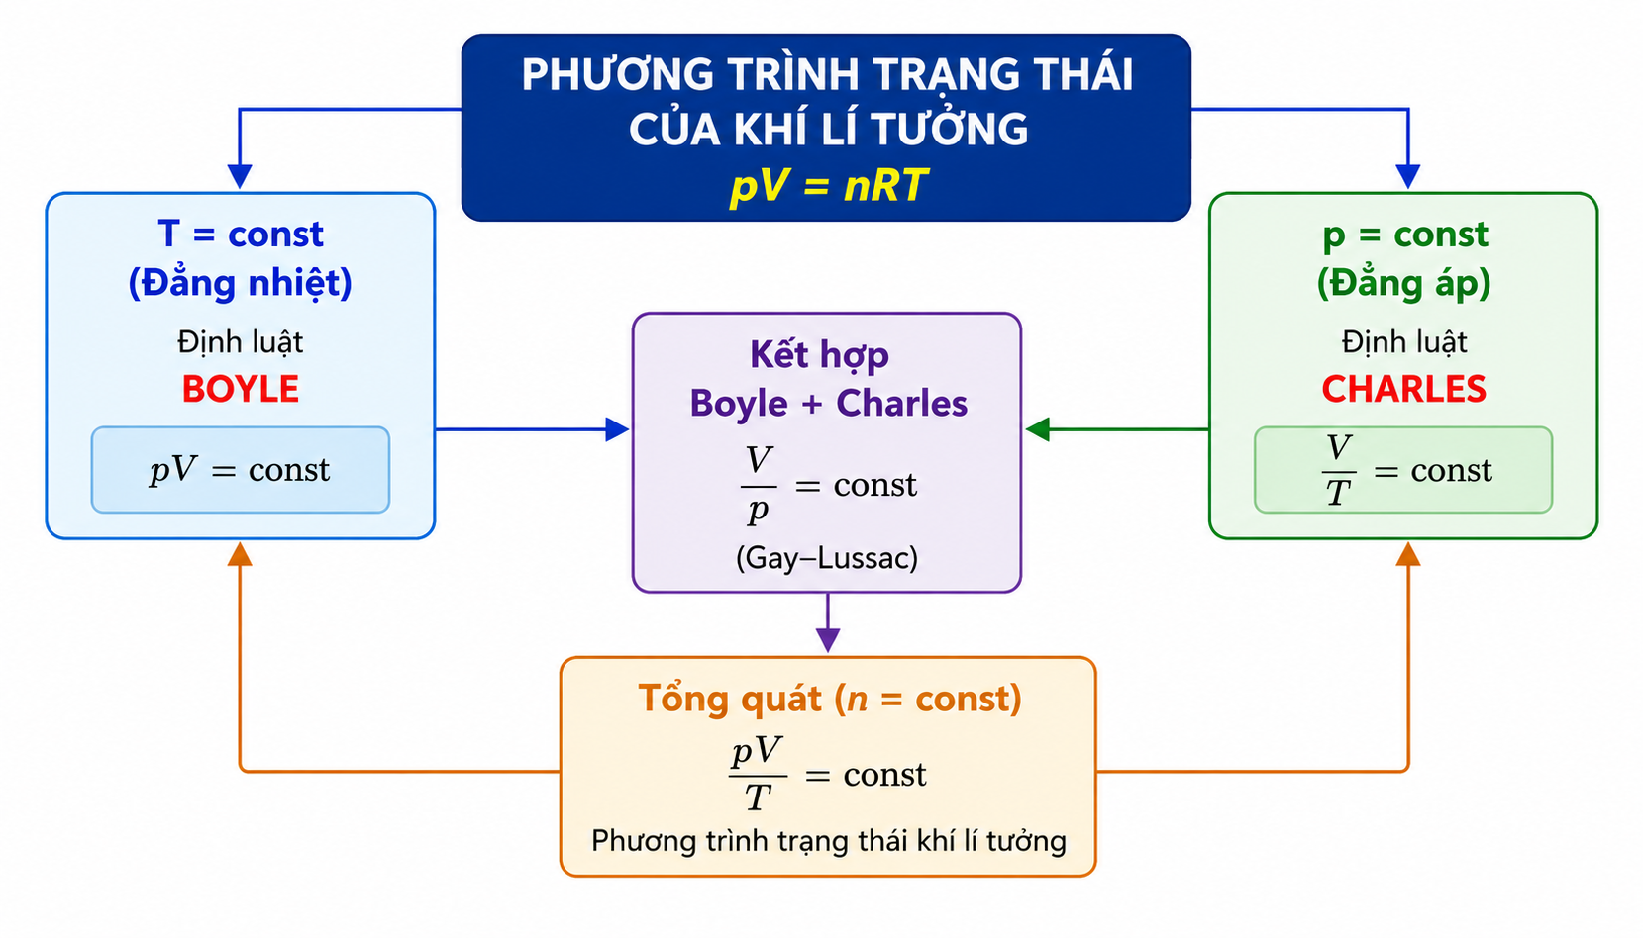

II. HIỂU SÂU BẢN CHẤT
💡 Áp suất, thể tích và nhiệt độ là ba thông số trạng thái có liên hệ chặt chẽ với nhau.
💡 Khi nhiệt độ thay đổi thì áp suất hoặc thể tích của khí cũng phải thay đổi để thiết lập trạng thái cân bằng mới.
💡 Phương trình trạng thái cho phép mô tả mọi trạng thái cân bằng của một lượng khí xác định bằng ba thông số $p,V,T$.
💡 Định luật Boyle và định luật Charles là các trường hợp riêng của phương trình trạng thái khí lí tưởng.
💡 Phương trình trạng thái là công cụ tổng quát dùng để giải các bài toán về biến đổi trạng thái của khí.
💡 Khi nào dùng $\frac{p_{1}V_{1}}{T_{1}}=\frac{p_{2}V_{2}}{T_{2}}$: Khi lượng khí trong hệ được giữ kín hoàn toàn (khối lượng $m$ không đổi), hệ chỉ chuyển từ trạng thái 1 sang trạng thái 2.
💡 Khi nào bắt buộc dùng $pV=nRT$:
- Khi hệ có sự thay đổi về lượng chất (hệ mở): Bài toán bơm thêm khí vào bình, khí bị rò rỉ ra ngoài, hoặc bài toán nung nóng bình hở khiến một phần khí thoát ra.
- Khi đề bài chỉ xét một trạng thái duy nhất nhưng cho biết cụ thể khối lượng $m$ hoặc số phân tử khí, yêu cầu tìm một trong ba thông số ($p,V,T$).

III. GHI NHỚ NHANH
• Thông số trạng thái: $\left(p , V , T\right)$
• Điều kiện áp dụng:$\text{Lượng kh}\overset{ˊ}{\text{ı}}\text{ kh}\overset{ˆ}{\text{o}}\text{ng đổi}$
• Phương trình trạng thái: $\frac{pV}{T}=\text{const}$
• Hai trạng thái: $\frac{p_{1}V_{1}}{T_{1}}=\frac{p_{2}V_{2}}{T_{2}}$
• Boyle: $T=\text{const}⇒pV=\text{const}$
• Charles: $p=\text{const}⇒\frac{V}{T}=\text{const}$
• $T$luôn tính bằng kelvin (K).

IV. LƯU Ý CHO HỌC SINH
• Bắt buộc đổi nhiệt độ sang kelvin trước khi áp dụng phương trình trạng thái.
• Không được áp dụng phương trình trạng thái khi lượng khí thay đổi (khí bị rò rỉ hoặc được bơm thêm vào).
• Các áp suất phải dùng cùng một đơn vị; các thể tích phải dùng cùng một đơn vị.
• Luôn kiểm tra điều kiện áp dụng trước khi sử dụng công thức:
$$\frac{p_{1}V_{1}}{T_{1}}=\frac{p_{2}V_{2}}{T_{2}}$$
• Không được sử dụng nhiệt độ Celsius trực tiếp trong phương trình trạng thái.
• Khi giải bài tập, nên viết đầy đủ phương trình trạng thái rồi mới thay số để hạn chế sai sót.
• Bẫy đơn vị bắt buộc: Khác với công thức tỉ lệ $\frac{p_{1}V_{1}}{T_{1}}=\frac{p_{2}V_{2}}{T_{2}}$ (chỉ cần đơn vị hai vế đồng nhất), khi dùng $pV=nRT$, đơn vị của các đại lượng phải tuyệt đối chuẩn theo hệ SI:
• Áp suất $p$ phải tính bằng Pascal ($\text{Pa}$ hoặc ${\text{N/m}}^{2}$). Nếu đề cho $\text{atm},\text{mmHg},\text{bar}$ thì bắt buộc phải đổi.
• Thể tích $V$ bắt buộc phải tính bằng mét khối (${\text{m}}^{3}$). Học sinh rất hay quên và để nguyên đơn vị lít ($\text{L}$), cần nhấn mạnh: $1\text{ L}={10}^{-3}{\text{ m}}^{3}$.
• Nhiệt độ $T$ bắt buộc là nhiệt độ tuyệt đối ($\text{K}$).

BÀI 12. ÁP SUẤT KHÍ THEO MÔ HÌNH ĐỘNG HỌC PHÂN TỬ. QUAN HỆ GIỮA ĐỘNG NĂNG PHÂN TỬ VÀ NHIỆT ĐỘ
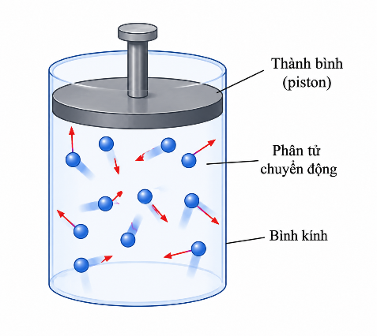

I. TÓM TẮT LÝ THUYẾT

1. Nguyên nhân gây ra áp suất chất khí
• Các phân tử khí luôn chuyển động hỗn loạn không ngừng.
• Khi chuyển động, các phân tử liên tục va chạm vào thành bình chứa.
• Mỗi va chạm tạo ra lực tác dụng lên thành bình.
• Tổng hợp tác dụng của vô số va chạm tạo nên áp suất của chất khí.
➡️ Áp suất chất khí là kết quả của các va chạm giữa các phân tử khí và thành bình chứa.

2. Các yếu tố ảnh hưởng đến áp suất chất khí
Áp suất của chất khí phụ thuộc vào:
• Mật độ phân tử khí.
• Động năng chuyển động nhiệt của các phân tử khí.
• Mật độ phân tử tăng ⇒ áp suất tăng.
• Động năng chuyển động nhiệt trung bình tăng ⇒ áp suất tăng.

3. Động năng chuyển động nhiệt của phân tử khí
Do các phân tử khí luôn chuyển động nên chúng có động năng.
Động năng chuyển động nhiệt trung bình của các phân tử khí được kí hiệu: ${\overline{W}}_{đ}$
Động năng này phụ thuộc vào nhiệt độ tuyệt đối của khí.

4. Quan hệ giữa động năng phân tử và nhiệt độ
Kết quả thực nghiệm cho thấy:
$${\overline{W}}_{đ}∼T$$
Động năng chuyển động nhiệt trung bình của các phân tử khí tỉ lệ thuận với nhiệt độ tuyệt đối.
Do đó:
• $T$tăng ⇒ $\overset{‾}{W_{\text{đ}}}$tăng.
• $T$giảm ⇒ $\overset{‾}{W_{\text{đ}}}$giảm.

5. Ý nghĩa vật lí của nhiệt độ tuyệt đối
Nhiệt độ tuyệt đối là đại lượng đặc trưng cho mức độ chuyển động nhiệt của các phân tử khí.
• Nhiệt độ càng cao ⇒ các phân tử chuyển động càng nhanh.
• Nhiệt độ càng thấp ⇒ các phân tử chuyển động càng chậm.
• Ở độ không tuyệt đối $\left(0 K\right)$, chuyển động nhiệt của các phân tử đạt giá trị nhỏ nhất.

6. Mối liên hệ giữa áp suất và nhiệt độ
Theo mô hình động học phân tử:
• Nhiệt độ tăng ⇒ động năng chuyển động nhiệt trung bình tăng.
• Các phân tử va chạm với thành bình thường xuyên và mạnh hơn.
• Áp suất chất khí tăng nếu thể tích không đổi.
• Đây là cơ sở vi mô để giải thích các định luật chất khí.

7. Mở rộng cho học sinh khá giỏi
Áp suất chất khí theo mô hình động học phân tử
Áp suất của chất khí được xác định bởi công thức:
$$\boxed{p=\frac{1}{3}μm\overset{‾}{v^{2}}=\frac{2}{3}μ\overset{‾}{E_{\text{đ}}}}$$Trong đó:
• $p$: áp suất của chất khí.
• $μ$: mật độ phân tử khí,
$$μ=\frac{N}{V}$$với $N$là số phân tử khí trong thể tích $V$.
• $m$: khối lượng của một phân tử khí.
• $\overset{‾}{v^{2}}$: trung bình các bình phương tốc độ của các phân tử khí.
• $\overset{‾}{E_{\text{đ}}}$: động năng chuyển động nhiệt trung bình của một phân tử khí.
Liên hệ giữa động năng trung bình của phân tử và nhiệt độ
$$\boxed{\overset{‾}{E_{\text{đ}}}=\frac{3}{2}kT}$$Trong đó:
• $T$: nhiệt độ tuyệt đối (K).
• $k$: hằng số Boltzmann,
$$k=1,38×{10}^{-23}\text{ J/K}$$
Nhận xét
• Nhiệt độ tuyệt đối càng cao thì động năng chuyển động nhiệt trung bình của các phân tử càng lớn.
• Áp suất chất khí tăng khi mật độ phân tử hoặc động năng chuyển động nhiệt trung bình tăng.
• Hai công thức trên là cơ sở vi mô để giải thích các định luật chất khí.

II. HIỂU SÂU BẢN CHẤT
💡 Áp suất chất khí không phải do trọng lượng của khí gây ra mà chủ yếu do các phân tử khí va chạm vào thành bình.
💡 Các phân tử khí luôn chuyển động hỗn loạn không ngừng theo mọi hướng.
💡 Nhiệt độ là đại lượng vĩ mô phản ánh động năng chuyển động nhiệt trung bình của các phân tử khí.
💡 Động năng chuyển động nhiệt trung bình của các phân tử khí tỉ lệ thuận với nhiệt độ tuyệt đối.
💡 Áp suất và nhiệt độ đều có nguồn gốc từ chuyển động nhiệt của các phân tử khí.

III. GHI NHỚ NHANH
• Áp suất khí có nguồn gốc từ sự va chạm của các phân tử khí với thành bình.
• Áp suất phụ thuộc vào mật độ phân tử và động năng chuyển động nhiệt của các phân tử.
• Động năng trung bình:$\overset{‾}{W_{\text{đ}}}∼T$
• Nhiệt độ tuyệt đối luôn tính bằng kelvin (K).
• Nhiệt độ càng cao ⇒ chuyển động nhiệt càng mạnh.
• $T↑⇒\overset{‾}{W_{\text{đ}}}↑$
• $T↑⇒p↑$(khi $V$không đổi).
• Nhiệt độ tuyệt đối đặc trưng cho mức độ chuyển động nhiệt của các phân tử.

IV. LƯU Ý CHO HỌC SINH
• Không nhầm lẫn giữa động năng của một phân tử và động năng chuyển động nhiệt trung bình của các phân tử khí.
• Không nhầm lẫn nhiệt độ với nhiệt năng; nhiệt độ đặc trưng cho mức độ chuyển động nhiệt của các phân tử.
• Áp suất chất khí xuất hiện do các phân tử khí va chạm với thành bình chứa.
• Khi nhiệt độ tăng, động năng chuyển động nhiệt trung bình của các phân tử cũng tăng.
• Khi giải thích các hiện tượng liên quan đến chất khí, nên liên hệ theo chuỗi:
$$T↑⇒\overset{‾}{W_{\text{đ}}}↑⇒\text{va chạm thường xuy}\overset{ˆ}{\text{e}}\text{n v}\overset{ˋ}{\text{a}}\text{ mạnh hơn}⇒p↑$$(khi thể tích không đổi).

